淡江時報 第 712 期
校園福利部門 滿意度大公開：驚聲眼鏡行
專題報導
●營業時間：週一至週五 9：00~22：00

週六 10：00~21：00

「售後服務很重要喔！」驚聲眼鏡行老闆黃南競自得的說。儘管校園附近有許多同業競爭，黃南競對於自己的服務感到滿意。除了提供專業的諮詢，三年前並得到ISO9001品質認證，提高商品品質。此外，處處可見驚聲眼鏡行的貼心，例如，顧客生日時會收到來自店裡的祝福e-mail，該清洗隱形眼鏡時，也會收到提醒簡訊呢！黃南競表示，許多校友已是老客戶，習慣回來處理眼鏡的問題。

●服務態度：對於驚

聲眼鏡行的服務態

度，調查顯示，64%

以上學生覺得「滿意

」或「非常滿意」。

●掌聲與建議：

1.許多人不知道這裡也可以刻印章呢！在學校就能刻印章很方便。

2.眼鏡行門口總有隻黑狗，好可愛喔！已經變成店裡的標誌了。

3.相較於校外眼鏡行，驚聲的廣告太少了，宣傳不夠。
2010/09/27


校內就有眼鏡行，配鏡、修理很方便。

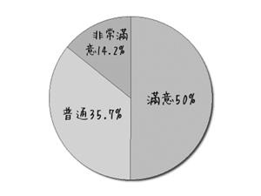
服務態度：對於驚聲眼鏡行的服務態度，調查顯示，64%以上學生覺得「滿意」或「非常滿意」。

